Varianta nr. 8

- Toate subiectele sunt obligatorii. Se acordă 10 puncte din oficiu.
- Timpul efectiv de lucru: 2 ore.

SUBIECTUL I – Pe foaia de examen se trec doar rezultatele. ( 30 de puncte)
(5p) 1. Dacă , atunci numărul x este egal cu ….
(5p) 2. După o creştere cu 25% a preţului uni obiect el costă 100 lei . Preţul iniţial a fost de …. lei.
(5p) 3. După simplificare , raportul devine ……
(5p) 4. Un cub are aria totală de 864 cm² . Capacitatea sa este de ..…litri
(5p) 5 Numărul , scris ca număr natural este ………
(5p) 6. În graficul de mai jos sunt reprezentate rezultatele obţinute de toţi elevii unei clase la
simularea din semestrul al II-lea la matematică. Media notelor obţinute de elevii clasei
este ….

SUBIECTUL II – Pe foaia de examen scrieţi rezolvările complete. ( 30 de puncte)
(5p) 1. Desenaţi , o piramidă triunghiulară regulată care are baza ABC si vârful V.

(5p) 2. Aflaţi diagonala unui paralelipiped dreptunghic care are aria laterală de 60 cm² ,
aria totală 108 cm² şi volumul de 72 cm³
(5p) 3. Arătaţi că numărul A= este număr
întreg
(5p) 4. Fie funcţia liniară f : R$→R$, f(x) = (a +3) x + b 2

(5p) a) Aflaţi f(x) , ştiind că a şi b sunt două numere naturale consecutive , a< b iar
f( a ) = .
(5p) b) Aflaţi distanţa de la originea axelor de coordonate la graficul funcţiei

(5p) 5. Să se afle două numere naturale ştiind că diferenţa lor este 51 iar dacă împărţim
numărul mai mare la cel mic obţinem câtul 2 şi restul 15 .
SUBIECTUL III – Pe foaia de examen scrieţi rezolvările complete.( 30 de puncte)

- O piesă metalică este formată din două corpuri suprapuse , o prismă patrulateră regulată şi o piramidă patrulateră regulată . Ştiind că cele două corpuri au aceeaşi înălţime iar baza piramidei este aceeaşi cu una din bazele prismei şi că piramida are aria laterală de 320 cm² , aria totală de 576 cm² , să se afle :
(5p) a) înălţimea prismei
(5p) b) volumul piesei .
(5p) c) aria totală a piesei .
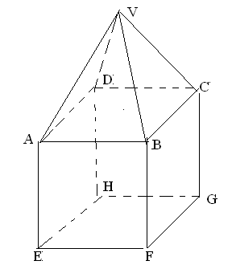
2. Figura alăturată reprezintă schema un teren agricol în formă de trapez dreptunghic cu AB şi CD baze şi A= 90 ⁰ , iar AD= 30 m , DC = 10 m Suprafaţa acestui teren a fost împărţită în trei parcele care au forma de pătrat AGFE , trapez dreptunghic DEFC şi triunghi dreptunghic isoscel FGB .Dacă aria trapezului DEFC este de 150 m² , calculaţi:
(5p) a) Suprafaţa terenului ABCD.
(5p) b) Cât la % din aria pătratului AGFE reprezintă aria triunghiului BGF.
(5p) c) Terenul ABCD se împrejmuieşte cu gard . Dacă 1 metru de gard costă 30 lei , verificaţi
dacă 3700 lei sunt suficienţi pentru împrejmuirea terenului .
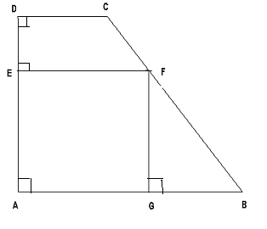
BAREM DE EVALUARE ŞI DE NOTARE
Varianta… Prof………
SUBIECTUL I |  | (30 de puncte)
1. | 2 | 5p
2. | 80 lei | 5p
3. |  | 5p
4. | 1,728 litri | 5p
5. | 330 | 5p
6. | 6,90 | 5p
SUBIECTUL II |  | (30 de puncte)
1. | Desen corect | 5p
2. | A_{b} = Ll= 24 cm²  h=3 cm  L+l = 10 cm .  L= 6 cm şi l= 4 cm  d = cm | 1p  1 p  1 p  1p  1 p
3. | calculează şi obţine 4 | 1p  1p  1p  1p  1p
4. | - b=a+1  f(a) = a=3  b= 4  f(x) = 6x+2 | 1p  2p  1 pct  1 pct
 | - determină punctul M(0; 2)  determină punctul N(; 0)  OM=2 şi ON=  Calculează MN=  d= | 1p  1p  1p  1p  1p
5 | a>b si a-b= 51 a= b+51  Stabileşte D= b+51 ; I =b ; C=2; R= 15 şi scrie D= IC+R  b+51 = 2b+15  b= 36  a=87 | 1 p  1 p  1p  1p  1p
SUBIECTUL III |  | (30 de puncte)
1. | - A_{b} = 256 cm²  l = 16 cm  a_{b} = 8cm  a_{p} = 10cm  h= 6cm | 1p  1 p  1 p  1p  1 p
 | - calc vol piramidă V= 512 cm³  calc vol prismăV= 1536 cm³  V piesă = 2048 cm³ | 2p  2 p  1 pct
 | - calc arie lat prismă A_{l prismă} = 384 cm²  exclude aria pătratului ABCD din aria totală sau altă variantă  A_{t piesă} = 960 cm² | 2p  1 pct  2 pct
2. | a) Fie GF=x ⇒ AG=EF=AE=BG=x ⇒  DE= 30-x ⇒ A_{EFCD} =  x= 20 ⇒ AB= 40 ⇒  Aria ABCD=750 m² | 1p  2p  1p  1 pct
 | b)ABGF = 200 m²  Aria AGFE=400 m²  50% | 2p  2 p  1 p
 | c)calculează BC= 30 m  P= 80m +30 m =  Aproximează ≅1,41 şi calculează P≅122,3 m  Calculează costul total ≅3669 lei <3700 lei | 2p  1p  1 p  1 p

